Белорусский государственный технологический университет

Факультет информационных технологий

Кафедра программной инженерии

 Лабораторная работа 6

По дисциплине «Основы программной инженерии»

На тему «Модульное программирование»

Выполнил:

Студент 1 курса 6 группы

Романов Игорь Вячеславович

Преподаватель: доц. Наркевич А.С.

2023, Минск

3.

Задача: 1) Определить количество вводимых символов str латинского алфавита, ввести их и вывести разницу значений кодов в ASCII буквы в прописном и строчном написании(в случае некорректного ввода символа вывести сообщение об ошибке); 2) Определить количество вводимых символов str русского алфавита, ввести их и вывести разницу значений кодов в Windows-1251 буквы в прописном и строчном написании(в случае некорректного ввода символа вывести сообщение об ошибке); 3) Определить количество вводимых символов str, входящий во множество цифр, ввести их и вывести в консоль код, соответствующий этому символу (в случае некорректного ввода символа вывести сообщение об ошибке

Входные данные: количество вводимых символов n, символ(ы)

Выходные данные: 1) Разница значений кодов символа str в ASCII буквы в прописном и строчном написании, 2) разница значений кодов символа str в Windows-1251 буквы в прописном и строчном написании, 3) код символа str

Модули разгружают основную часть программы, так как каждый модуль отвечает за реализацию своей конкретной задачи. Тем самым можно легче редактировать программу, вносить в нее правки и искать ошибки, а также использовать модули в создании других проектов

Модуль состоит из функции целочисленного типа, которая выполняет конкретную задачу

Входные данные: символ str, количество ввода символов n

Выходные данные: разница кодов прописной и строчной букв diff (модули 1 и 2), целочисленный код символа int_code (модуль 3)

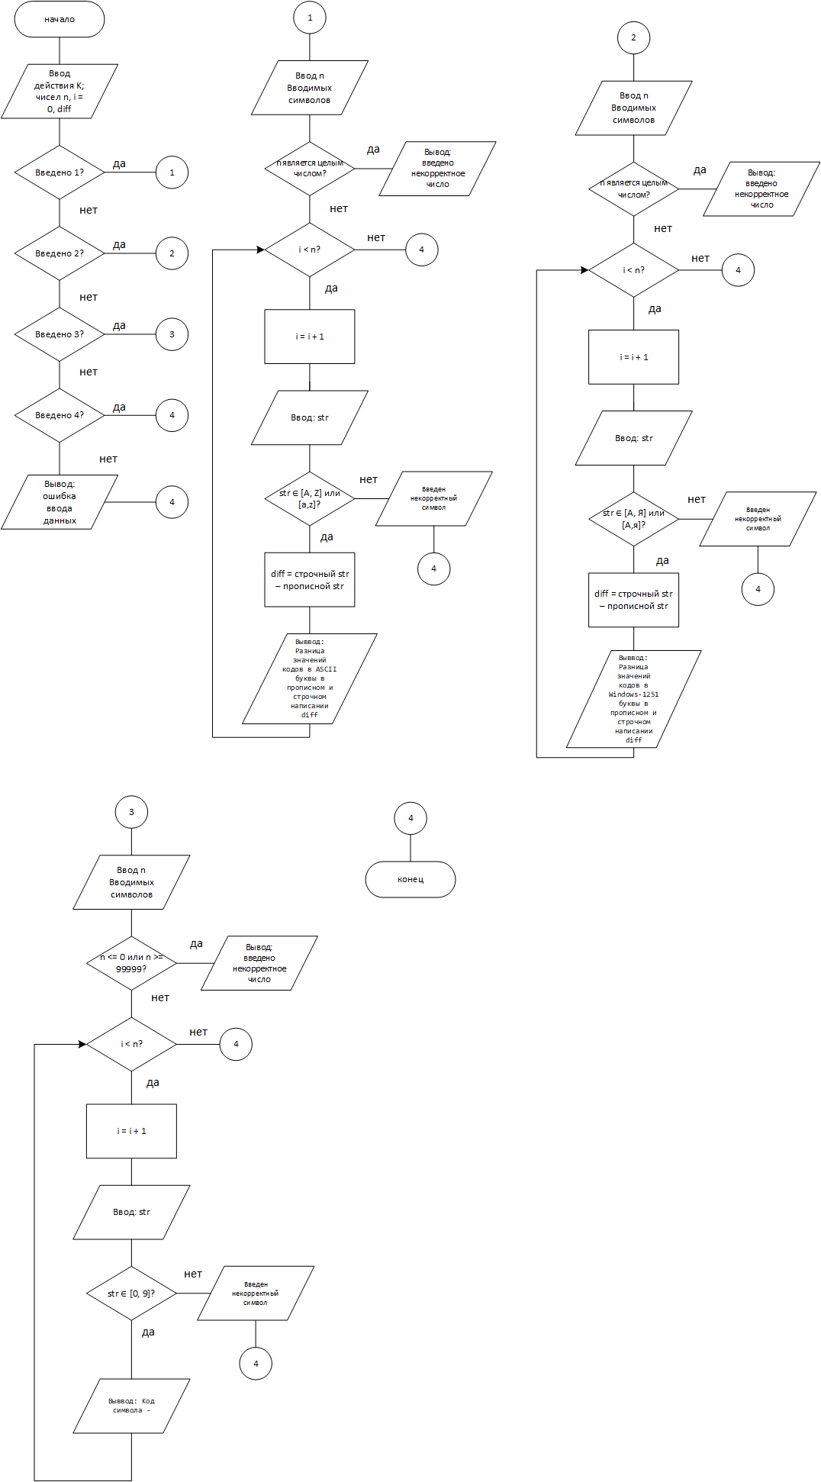Алгоритм программы

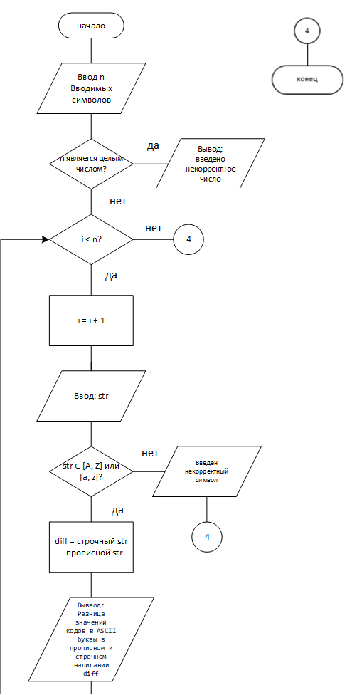Алгоритм модулей:

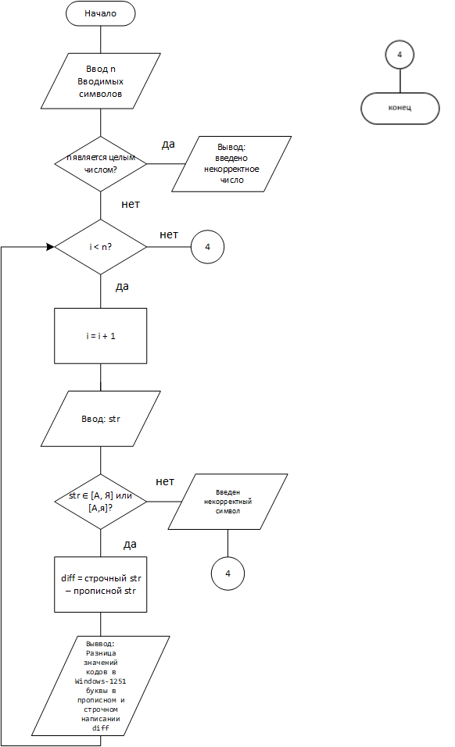

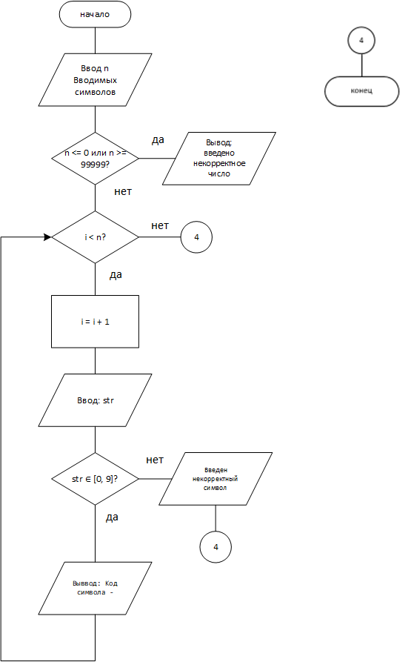

Нисходящее программирование:

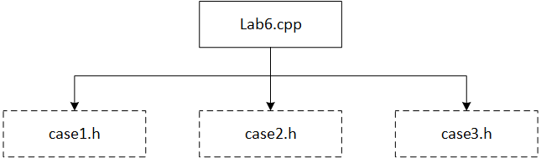

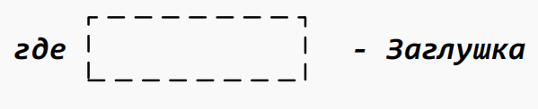Где - заглушка

ВВОД целого числа k

ЕСЛИ введено 1

ПЕРЕЙТИ к файлу case1.h

ИНАЧЕ ЕСЛИ введено 2

ПЕРЕЙТИ к файлу case2.h

ИНАЧЕ ЕСЛИ введено 3

ПЕРЕЙТИ к файлу case3.h

Доп. Задание 2

Задача: Определить и вывести наименьшее из трех вещественных чисел a, b, c введенных с клавиатуры.

Входные данные: вещ. числа a, b, c

Выходные данные: наименьшее число из чисел a, b, c

